ЗАГОЛОВОК (TIMES NEW ROMAN 14, СТРОЧНЫЕ БУКВЫ, ПОЛУЖИРНЫЙ, ЦЕНТРИРОВАННЫЙ, МЕЖСТРОЧНЫЙ ИНТЕРВАЛ 1)
1 пустая строка
Сидоров А.A.1, Кузнецов А.Б.2 (ФИО авторов, Times New Roman 14, полужирный, курсив, центрированный, межстрочный интервал 1) 1 пустая строка
- – полное название первой организации, страна, город, e-mail (Times New Roman 12, выравнивание по ширине, интервал 1, без отступов).
- – вторая организация (если есть)
1 пустая строка
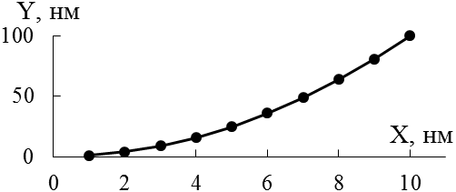
Тезисы в электронном виде ( не более 2 стр., размер всех полей 25 мм, шрифт: Times New Roman 14, выравнивание по ширине, интервал 1, абзацный отступ 1 см). Название файла с тезисами должно состоять из фамилии и инициалов первого автора на латинице, например, SidorovAA. Тезисы оформляются на русском или английском языках.
Рис. 1. Пример зависимости y от параметра х.
Рисунки и иллюстрации должны быть вставлены «в тексте» (см. формат объекта->положение->в тексте). Размещение объектов перед текстом или за текстом исключается. Рисунки приводятся в черно-белом варианте, цветные иллюстрации в сборнике воспроизводиться не будут. Если символ есть в таблице юникода, он должен быть вставлен как текст, а не как рисунок или формула (±°Å↔ и др.). Структурные формулы химических соединений вставляются в виде рисунков.
Ссылки на литературные источники нумеруются в квадратных скобках [1] и приводятся в списке литературы (Литература) по порядку их появления в тексте.
Ссылка на поддержку работы научными фондами (Times New Roman 14, текст (курсив, выравнивание по ширине, интервал 1)
1 пустая строка
Литература (Times New Roman 12, текст (выравнивание по ширине)
1. Петров И.В., Серегин А.А., Яблонов Я.Н. // Журнал физической химии. 2014. Т. 91.
№ 3. С. 218. (запрещается расстановка автоматической нумерации ссылок)
Не следует использовать такое оформление, как поля, стили, заголовки, ссылки, автоматическая нумерация.
ИЗВИНИТЕ, но ТЕЗИСЫ, ОФОРМЛЕННЫЕ НЕ ПО ПРАВИЛАМ, НЕ БУДУТ ПРИНЯТЫ К ПУБЛИКАЦИИ И ВОЗВРАЩАТЬСЯ НА ДОРАБОТКУ НЕ БУДУТ!

